ΦΥΛΛΟ ΜΑΘΗΜΑΤΟΣ & ΕΡΓΑΣΙΑΣ
ΑΛΓΕΒΡΑ 5.3 ΛΟΓΑΡΙΘΜΙΚΗ ΣΥΝΑΡΤΗΣΗ

Έστω α ένας θετικός αριθμός διαφορετικός της μονάδας. Όπως είδαμε στην παράγραφο 4.2, για κάθε x > 0 ορίζεται ο log_{α}x.
Επομένως, αντιστοιχίζοντας κάθε x ∈ (0, +∞) στο log_{α}x, ορίζουμε τη συνάρτηση
f : (0, +∞) → R με f(x) = log_{α}x δλδ f(x)=logx , f(x)=lnx
Η συνάρτηση αυτή λέγεται λογαριθμική συνάρτηση με βάση α.

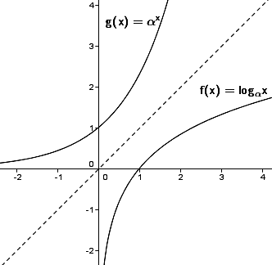

α > 1

log_{α}x = y ⇔ α^{y} = x
Γνωρίζουμε ότι:

◆ λογαριθμική συνάρτηση με βάση α
f(x) = log_{α}x

Πεδίο ορισμού : x ∈ (0, +∞)
Πεδίο τιμών: f(x) ∈ R
Μονοτονία: γνησίως αύξουσα
Τέμνει τον άξονα : x’x στο σημείο (1,0)
Έχει ασύμπτωτο τον άξονα : y’y
Είναι συνάρτηση «1-1»:
log_{α}x₁ = log_{α}x₂ ⇔ x₁ = x₂

✶ η συνάρτηση f(x) = lnx είναι μία τέτοιου είδους συνάρτηση.
◆ εκθετική συνάρτηση με βάση α
g(x) = α^{x}

Πεδίο ορισμού : x ∈ R
Πεδίο τιμών: g(x) ∈ (0, +∞)
Μονοτονία: γνησίως αύξουσα
Τέμνει τον άξονα : y’y στο σημείο (0,1)
Έχει ασύμπτωτο τον άξονα : x’x
Είναι συνάρτηση «1-1»:
α^{x1} = α^{x2} ⇔ x₁ = x₂
✶ η συνάρτηση g(x) = e^{x} είναι μία τέτοιου είδους συνάρτηση.

→ Οι γραφικές παραστάσεις των συναρτήσεων log_{α}x = y και α^{y} = x είναι συμμετρικές ως προς την ευθεία που διχοτομεί τη γωνία .

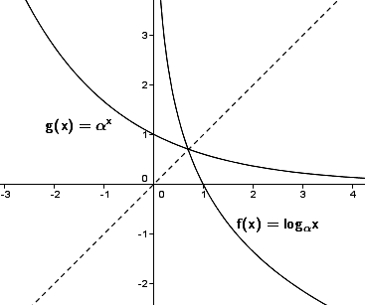

0<α<1

log_{α}x = y ⇔ α^{y} = x
Γνωρίζουμε ότι:

◆ λογαριθμική συνάρτηση με βάση α
f(x) = log_{α}x

Πεδίο ορισμού : x ∈ (0, +∞)
Πεδίο τιμών: f(x) ∈ R
Μονοτονία: γνησίως φθίνουσα
Τέμνει τον άξονα : x’x στο σημείο (1,0)
Έχει ασύμπτωτο τον άξονα : y’y
Είναι συνάρτηση «1-1»:
log_{α}x₁ = log_{α}x₂ ⇔ x₁ = x₂

◆ εκθετική συνάρτηση με βάση α
g(x) = α^{x}

Πεδίο ορισμού : x ∈ R
Πεδίο τιμών: g(x) ∈ (0, +∞)
Μονοτονία: γνησίως φθίνουσα
Τέμνει τον άξονα : y’y στο σημείο (0,1)
Έχει ασύμπτωτο τον άξονα : x’x
Είναι συνάρτηση «1-1»:
α^{x1} = α^{x2} ⇔ x₁ = x₂

→ Οι γραφικές παραστάσεις των συναρτήσεων log_{α}x = y και α^{y} = x είναι συμμετρικές ως προς την ευθεία που διχοτομεί τη γωνία .

ΛΟΓΑΡΙΘΜΙΚΕΣ ΕΞΙΣΩΣΕΙΣ

1. Να λυθεί η εξίσωση :
Απόδειξη:
Περιορισμός: > 0

2. Να λυθεί η εξίσωση : (βάση α θεωρείται το 10)
Απόδειξη:
Περιορισμός: > 0 και > 0

3. Να λυθεί η εξίσωση : (βάση α θεωρείται το 10)
Απόδειξη:
Περιορισμός: > 0 και > 0

4. Να λυθεί η εξίσωση : (βάση α θεωρείται το 10)
Απόδειξη:
Περιορισμός: > 0 (ισχύει) και > 0

ΕΚΘΕΤΙΚΕΣ ΕΞΙΣΩΣΕΙΣ

1. Να λυθεί η εξίσωση :
Απόδειξη:

2. Να λυθεί η εξίσωση :
Απόδειξη:
……………………………………………………………………………………………………………………………………………………………………………………………………………………………………………………………………………………………………………………………………………………………………………………………………………………

